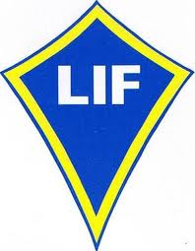
Inbjudan till Långemåla IFs fotbollsåterträff

Nu var det dags för att återsamla alla Långemåla IF personer genom åren. Klubben blir 94 år i år och man vet aldrig när småklubbar som oss försvinner. Så vi bestämde oss för en förfest inför 100år (2021) genom att bjuda in alla aktiva personer runt fotbollen genom tiderna.
Vi ska ses den 23 augusti 2014 vid fotbollsplanen i Långemåla kl 13.00. Vi bjuder på fika ca 14.00 och under eftermiddagen kommer det att finnas små aktiviteter och tid för gamla minnen. Det kommer finnas collage samt kort och dokumentation från åren som gått. På kvällen beger vi oss ner till sporthallen där det finns möjliget att grilla (ta med egen mat och dryck) eller finns det möjlighet att köpa korv och hamburgare av oss. Spela kubb m,m kommer att finnas. Vid 21.00 startar årets sista parkfest med Elisas. Biljett kan köpas under dagen till reducerat pris. Ombyttes och dusch möjlighet finns i sporthallen.
Om intresset finns för att delge minnen av olika slag ex kort tidningsutklipp eller tal så ta gärna med det.
Gå gärna in på våran hemsida för info och annat kul. Finns många gamla bilder på adressen http://www.laget.se/LANGEMALAIF/Picture/405617
Vi finns också på facebook (Långemåla IF)
Vid regn flyttas återträffen in i sporthallen i Långemåla.
Intresse anmälan till
Ulla: 070-3862701
Marie: 070-6418942
Michael: 070-9997739
Joachim: 070-3202380
Ring eller skriv sms för intresseanmälan med namn och antalet (ta gärna med familjen) som kommer för fikat. Meddela oss också om köp av mat.
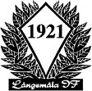
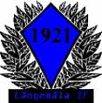
Anmälan görs från nu till 17 augusti. Varmt välkomna /Långemåla IF

